JUEVES 3 DE DICIEMBRE CIENCIAS SOCIALES
TRABAJAMOS CON EL DERECHO AL VOTO 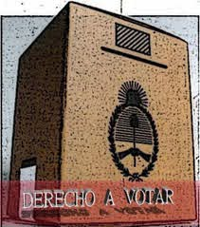
1-DEL LIBRO KIMBO 3 LEÉ ATENTAMENTE LA PÁGINA 181.
2-RESPONDÉ EN LA CARPETA LA PREGUNTA 1 CELESTE.
UN SECRETITO…LA LISTA DE ASISTENCIA DE ALUMNOS EN LAS ESCUELAS TAMPOCO SE DIVIDEN EN VARONES Y MUJERES, SE ENCUENTRAN ORDENADAS ALFABÉTICAMENTE POR LOS APELLIDOS DE LOS NIÑOS.
3-AVERIGUÁ 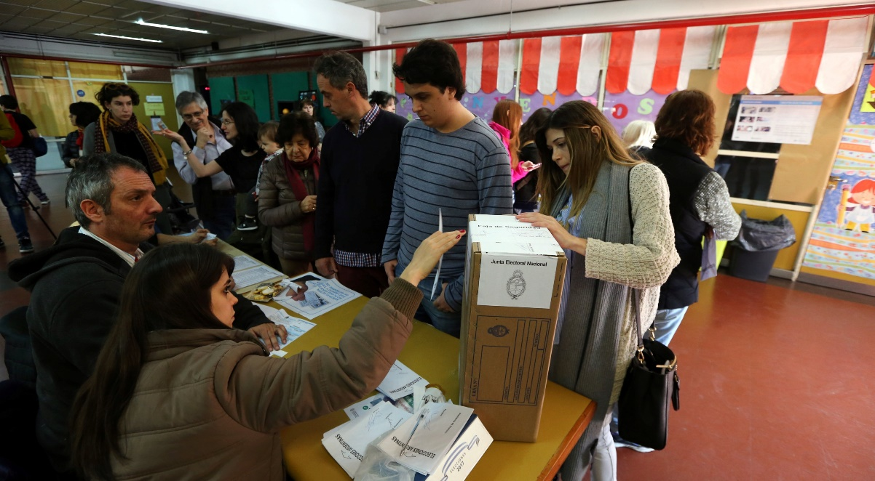
¿CUÁNDO SE CONVOCÓ POR ÚLTIMA VEZ A ELECCIONES PRESIDENCIALES Y SE VOTÓ?
¿CADA CUÁNTO TIEMPO SE VOTA UN PRESIDENTE?
JUEVES 3 DE DICIEMBRE.
PRÁCTICAS DEL LENGUAJE.

¡MISIÓN FINAL!_

- REALIZÁ LA PÁGINA “93” DEL LIBRO.
- ESCUCHÁ DESDE LA PLATAFORMA, EN RECURSOS GENERALES “LA HORA DEL CUENTO” EL CUENTO LOS “TRES OSITOS” LUEGO REALIZÁ LA ACTIVIDAD INTERACTIVA DE COMPRENSIÓN “SÚPER LECTORES” SOBRE ESTE CUENTO.

JUEVES 3 DE DICIEMBRE
MATEMÁTICA
¡NOS DIVERTIMOS REPASANDO!
TE DEJO LAS INSTRUCCIONES PARA PODER REPASAR MEDIDAS DE CAPACIDAD Y DE PESO A TRAVÉS DE LAS ACTIVIDADES INTERACTIVAS.
1) INGRESÁ A LA PLATAFORMA
2) BUSCÁ RECURSOS GENERALES- MATEMÁTICA
3) LUEGO HACÉ CLIK EN TEMAS DE REPASO EN MATEMÁTICA 3
4) POR ÚLTIMO BUSCÁ MEDIDAS DE CAPACIDAD Y MEDIDAS DE PESO.
¡AHORA SÍ A DIVERTIRTE REPASANDO!
Y NO OLVIDES QUE…
